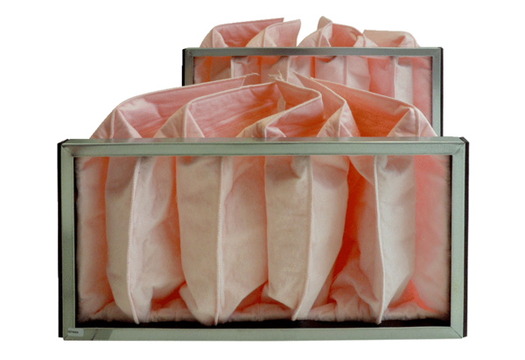Filtre à air, rechange KF 22-7Unité de conditionnement : 2 piècesGamme: D
Numéro de référence : 0093.0863Fabricant : MAICO

